21 февраля Международный день родного языка.

21 февраля во всём мире отмечается Международный день родного языка. Этот день во всем мире отмечается с целью сохранения и развития исчезающих языков, поощрения лингвистического многообразия и многоязычного образования, а также повышения осведомленности о языковых и культурных традициях.
На земном шаре существует около 6000 языков, половина из которых на грани исчезновения. Большинство языков не имеют официальной «должности» - на них просто говорят…
Язык – величайшее богатство народа. Многие писатели, поэты внесли огромный вклад в развитие языка.
В рамках «Дня родного языка» в ГБОУ СОШ с.Шламка проходили следующие мероприятия:
- Курамшина Светлана Петровна, учитель начальных классов, провела классный час для 1-4 классов «Международный день родного языка».
Ребята выучили стихотворения о родном русском языке. Классный час был наполнен различными играми «Подбери слово» (с употреблением антонимов), «Слова наоборот», «Многозначные слова», подобранными по возрасту детей.
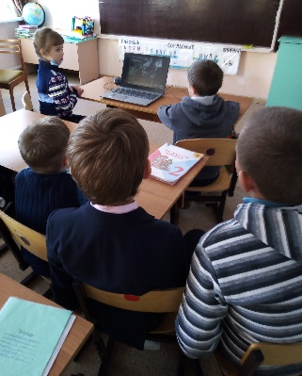
Проведена содержательная беседа о России, о столице нашей Родины – Москве, о родном русском языке. Ребята знакомились с картой России. Дети с большим удовольствием отгадывали загадки о книге, о Родине, читали наизусть стихотворения о родном русском языке. Лучшими чтецами были Накрайникова Елена, Орешин Егор, Сафеев Камиль. С огромным интересом учащиеся посмотрели презентацию на данную тему, которая помогла сделать занятие более интересным и познавательным для детей. Это мероприятие надолго запомнится учащимся, так как они сами талантливо участвовали в подготовке и проведении мероприятия.
- Стручкова Юлия Владимировна, учитель русского языка и литературы, провела внеклассное мероприятие для 5-6 классов «Мой родной язык – русский!»
На мероприятии Юлия Владимировна, рассказала учащимся об учреждении даты праздника, показала видеофильм о родном русском языке, о правильности русской речи, о том, что такое ЮНЕСКО. Под руководством Юлии Владимировны, учащиеся отвечали на вопросы викторины, решали посильные лингвистические задачи, отгадывали загадки, играли в слова.
3.Голубчикова А.С в 9 классе провела небольшую конкурсную программу на тему «Знаешь ли ты родной язык», которая поможет лучше узнать наш язык. 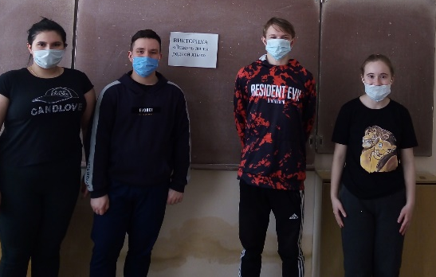

Все мероприятия прошли на хорошем уровне, при активном участии учащихся. Такие мероприятия очень важны и необходимы для приобщения детей к литературному наследию.
День родного языка закончился, но еще долго в памяти учащихся будет витать то праздничное настроение проведенных мероприятий. Ребята дружно отметили, что Россия – многонациональное государство, наш общий дом, на каком бы языке не говорили. Надо только об этом не забывать.
